Martes
18
de enero

Cuarto de Primaria
Historia

Generalidades del estudio de Mesoamérica (segunda parte)

Aprendizaje esperado: ubica temporal y espacialmente las culturas mesoamericanas aplicando los términos siglo, a.C. y d.C.

Énfasis: identifica las características principales de Mesoamérica, así como las seis zonas geográficas y los tres periodos históricos en los que se divide su estudio.

¿Qué vamos a aprender?

Recordarás acerca de los tres periodos en que se dividió el estudio de Mesoamérica, así como los momentos más importantes de cada periodo de estudio.

¿Qué hacemos?

Iniciarás recordando los tres periodos en que se divide el estudio de Mesoamérica.

Mesoamérica, además de dividirse en 6 zonas geográficas, también se divide, para su estudio, en tres periodos históricos con características propias.

¿Sabes qué nombre recibió cada periodo?

Preclásico, Clásico y Posclásico. Recuerda que cada periodo de estudio cuenta con características y elementos que los define.

Comenzamos con el período Preclásico.

El periodo Preclásico, como vemos en la imagen, de las páginas 40 y 41 de su libro de texto gratuito de cuarto grado, abarcó del año 2500 a.C. al 200 d.C.

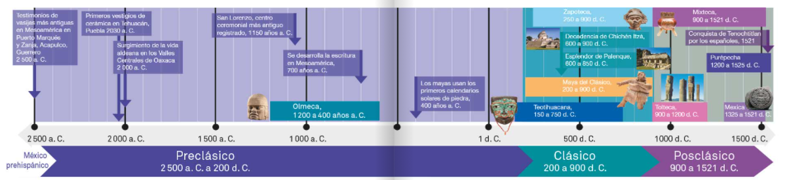

¿Recuerdas qué significaban las siglas a.C. y d.C.?

Las siglas a.C. y d.C. se refieren al tiempo, es decir, se utilizan para ubicar acontecimientos o sucesos en función de la religión cristiana, por lo que a.C. indica que ocurrió antes de Cristo y d.C. que sucedió después de Cristo.

Continua con el periodo Preclásico, el cual inició 2500 antes de Cristo; fue un periodo muy largo, pues abarcó hasta el año 200 después de Cristo.

En él se ubican a dos principales civilizaciones, los Olmecas en Tabasco y Cuicuilco en el Valle de México, eran sociedades agrícolas con desarrollo urbano y comercial, sin embargo, los centros urbanos eran pequeños si los comparamos con los que surgieron en el periodo Posclásico. Se regían por sistemas teocráticos o de cacicazgo.

Observemos el siguiente video para ejemplificar.

- Sala Preclásico en el Altiplano Central-Museo Nacional de Antropología.
https://www.youtube.com/watch?v=cLrD154VRDU

Ahora, te invito a ver otro video que complementa la información.

- Preclásico temprano.
https://www.youtube.com/watch?v=Bd3dIbi-J1o&list=PLrCDRHBaJg-TJsfdbpHRUk70HFwn_oj3I&index=2

En los videos anteriores, se clarifican las características de las civilizaciones mesoamericanas del preclásico y muestra los patrones de organización social.

¿Cuáles son las características del periodo Clásico?

Este periodo abarcó del año 200 d.C. hasta el año 900 d.C. en el que tuvieron su esplendor las civilizaciones Teotihuacana en el altiplano central, la civilización Maya y Zapoteca en Monte Albán, también fueron sociedades agrícolas, ampliaron el comercio haciéndolo una actividad establecida y compleja.

Tuvieron un desarrollo militar complejo, al mismo tiempo que la concentración poblacional y urbana fue más extensa, de igual forma contaban con un gobierno teocrático. Ahora observemos el siguiente video que ilustra la vida de las civilizaciones que se desarrollaron durante el periodo Clásico.

- Sala Teotihuacán-Museo Nacional de Antropología.
https://www.youtube.com/watch?v=XgnXAY_u2e8

Conforme lo visto en el video, la cultura Teotihuacana fue una de las ciudades más prominentes, la cual refleja el desarrollo de las civilizaciones en el periodo Clásico. Es impresionante conocer la trascendencia e importancia de la cultura Teotihuacana en el periodo Clásico.

Ahora veamos el periodo Posclásico.

Este periodo inició alrededor del año 900 d.C. y culminó en el año 1521 con la llegada de los Españoles y la caída de Tenochtitlan, este periodo tiene una característica especial pues se da la migración de varios grupos provenientes de Aridoamérica hacia Mesoamérica, los llamados pueblos chichimecas, teniendo contacto con los toltecas en Tula y dando como resultado una integración cultural y social importante, de donde surgen los pueblos conocidos como Toltecas-Chichimecas, estos pueblos se fueron asentando de forma gradual en el altiplano central, específicamente en la cuenca del Lago de Texcoco.

Estos pueblos dieron paso a distintos señoríos, reinos del Lago de Texcoco, que en la actualidad conocemos como Azcapotzalco, Xochimilco, Chalco, Cuautitlán, Iztapalapa, Texcoco, etcétera.

Estos pueblos denominados mexicas o aztecas marcaron el desarrollo del posclásico, pues al ser una civilización dominante se extendió hasta zonas geográficas como el Golfo de México con los totonacas, al occidente con los purépechas, en Oaxaca con los mixtecos y en la Zona Maya.

Recuerda que en este periodo la civilización más representativa es Tenochtitlan, es importante recordar que la guerra fue el principal punto de expansión y desarrollo, fue una sociedad altamente organizada, jerarquizada y patriarcal.

Toda esta información del periodo posclásico de Mesoamérica es fascinante.

Observa el siguiente video para conocer más acerca de este periodo.

- Sala Mexica-Museo Nacional de Antropología.
https://www.youtube.com/watch?v=BrVtrxkIQTg&t=75s

Recordaste el desarrollo de Mesoamérica que abarcó un largo tiempo de más de 4,000 años, por ser un tiempo tan extenso su estudio se dividió en los periodos Preclásico, Clásico y Posclásico. Cada periodo cuenta con características propias y el desarrollo de civilizaciones que enmarca y representan a cada uno. Tenemos un pasado extenso.

El reto de hoy:

Te invito a imaginar cómo era la forma de vida en Mesoamérica, toma como referencia el paisaje y la organización de las civilizaciones. Si puedes, coméntalo con tus compañeros de clase, profesora o profesor.

¡Buen trabajo!

Gracias por tu esfuerzo.

Para saber más:
Lecturas

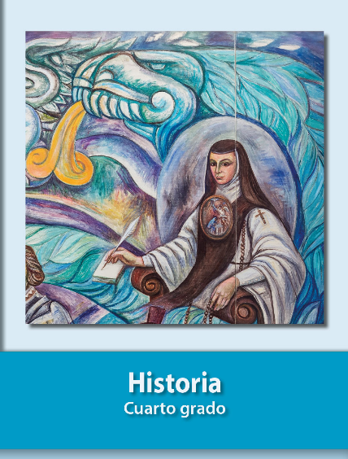
https://libros.conaliteg.gob.mx/20/P4HIA.htm

